[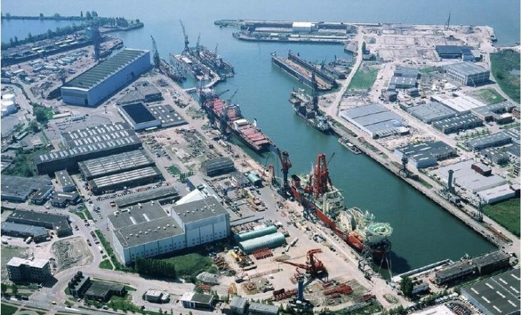](http://www.headscm.com/uploads/image/20140731/55d9133206a7899d706d60156333e7d1.jpg)**2014欧洲全局物流骨干枢纽深度盘点**

2014 年中国的物流发展迎来巨大拐点，平台化的整合是趋势。一方面，随着国家对物流园区粗放式发展的控制，今年各地的物流园区开始紧张，寻找业务升级和转型，园 区整合成为主流趋势，但整体行业经营遇冷，目前全国700多个园区60%空置率，入住企业5%的利润率根本无法支撑投资回报；另一方面，电子商务的飞速发 展改变了传统的物流模式，零担物流和快递正在迎来高速发展的阶段，市场正在出现平台化整合运力资源的机遇…如何在转型之中找准自己的角色，如何从整体格局 中发现未来趋势，是物流行业从业人士正在面临的问题。汉森世纪供应链行业研究中心将2014欧洲骨干枢纽节点深入盘点，通过介绍欧洲物流格局的发展及创 新，解读欧洲的物流发展经验，希望可以为行业人士带来自身发展的借鉴。

**【欧洲物流格局简述】**

截止2013年，随着欧盟的扩张，以及中东欧各国基础设施的不断发展和大众消费市场的增长，欧洲的物流格局正被重新定义。这些变化也进一步促使新货运航线的 开辟，同时，这又反过来影响欧洲的物流市场，导致新的工业和分销中心的出现。这些新兴分销中心与西欧发展成熟的中心进行竞争。当前欧洲物流格局有以下几个 特点：

* “蓝色香蕉”区域仍然是为泛欧洲主要消费市场提供分销活动的理想平台。
* 一些分销中心，比如烈日和里尔，在市场规模与运营成本之间实现很好的平衡。
* 意大利北部的分销活动具有很好的增长潜力，尤其是亚得里亚海北部港口的货运量预期会增加。
* 从地理分布来看，西欧的霸主地位逐渐被东欧一些国家替代，如布拉格或布拉迪斯拉发，欧洲的物流中心逐渐向东转移。
* 东欧是低成本制造的最好位置，但它的地位优势仍然是本地的或者次区域性质的。
* 土耳其和俄罗斯的战略区位优势越加突出，如伊斯坦布尔和莫斯科，将越来越多地融入全球供应链当中，并且在欧洲联络远东与中东的贸易关系中发挥更加重要的作用。
* 南欧没有明显的竞争优势，但也进一步促使一些国家实施结构性改革。

**【欧洲各地区物流竞争力情况分析】**

**1．评价指标选取**

为了尽可能客观准确地评价欧洲各地区的物流能力，本研究共选取六个评价指标，分别是：

（1）基础设施。欧洲港口以及现有交通等物流基础设施状况。

（2）市场规模。评估当地一定范围内的人口数量、GDP总值以及GDP预计增长量。

（3）运营成本。包括比较劳动力成本，租金和土地价格成本。

（4）劳动力市场。劳动力人口及失业人口的数量大小。

（5）物流能力。专业化的员工队伍与物流指标。

（6）商业环境。当地商业政策以及对投资的保护程度等。

根据以上六个指标，从三个方面分析欧洲各个城市的相对吸引力。三个方面分别是：综合竞争力，配送能力竞争力和制造业物流竞争力。由于每个方面所强调的重点不一样，因此对六个评价指标的分配权重也不同，权重分配情况如下表1所示。

对于分销活动频繁的公司，接近终端消费者，拥有能够支持准时交货的可靠而发达的基础设施网络尤其重要。因此在物流能力配送竞争力的指标权重选定中，市场规模 （45%）与基础设施（25%）占了很大比重。而成本通常被认为是制造业选址决策时的重要考虑因素，因此在制造业物流竞争力的评价过程中，运营成本 （45%）所占比重最大。  
                          表1 各评价指标所占权重比例

|  |  |  |  |  |  |  |
| --- | --- | --- | --- | --- | --- | --- |
|  | 基础设施 | 市场规模 | 运营成本 | 劳动力市场 | 物流能力 | 商业环境 |
| 综合能力 | 20% | 20% | 20% | 15% | 15% | 10% |
| 配送能力 | 25% | 45% | 15% | 5% | 5% | 5% |
| 制造业 | 15% | 10% | 45% | 15% | 5% | 10% |

**2 .各地区物流竞争力分析**

表2列出了在以上六个指标以及不同权重的评价体系下欧洲各地区分别在综合物流能力、配送物流能力以及制造业物流能力方面排名进入前20的城市。

                           表2 欧洲物流能力前20强排名

|  |  |  |  |
| --- | --- | --- | --- |
| 欧洲物流能力前20强排名 | | | |
| 城市排名 | 欧洲综合物流能力前20强排名 | 欧洲配送物流能力前20强排名 | 欧洲制造业物流能力前20强排名 |
| 1 | 杜塞尔多夫 | 安特卫普 | 基辅 |
| 2 | 安特卫普 | 鹿特丹 | 伊斯坦布尔 |
| 3 | 鹿特丹 | 杜塞尔多夫 | 布拉迪斯拉发 |
| 4 | 布鲁塞尔 | 布鲁塞尔 | 上西里西亚 |
| 5 | 汉堡 | 汉堡 | 索菲亚 |
| 6 | 芬洛 | 阿姆斯特丹 | 安特卫普 |
| 7 | 阿姆斯特丹 | 烈日 | 里尔 |
| 8 | 里尔 | 芬洛 | 布达佩斯 |
| 9 | 巴黎 | 里尔 | 杜塞尔多夫 |
| 10 | 烈日 | 法兰克福 | 布拉格 |
| 11 | 伊斯坦布尔 | 巴黎 | 芬洛 |
| 12 | 法兰克福 | 慕尼黑 | 伊兹密尔 |
| 13 | 米林 | 里昂 | 波兹南 |
| 14 | 布拉迪斯拉发 | 布拉格 | 烈日 |
| 15 | 布拉格 | 米兰 | 莫斯科 |
| 16 | 慕尼黑 | 勒阿弗尔 | 布加勒斯特 |
| 17 | 里昂 | 布拉迪斯拉发 | 布鲁塞尔 |
| 18 | 上西里西亚 | 里耶卡/科佩尔 | 汉堡 |
| 19 | 布达佩斯 | 博洛尼亚 | 贝尔格莱德 |
| 20 | 巴塞罗那 | 伊斯坦布尔 | 华沙 |

**（１）综合物流能力：北欧地区最优**

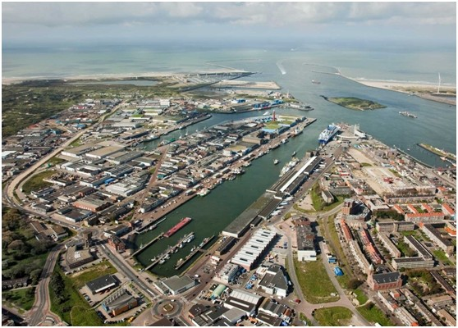

图1 阿姆斯特丹港

北欧在传统的物流枢纽方面是无可争议的赢家。杜塞尔多夫排名第一，排名前十的城市中几乎全部来自比利时与荷兰。纵观这些城市，它们明显比欧洲其它地区处理更 多集装箱。虽然这些城市在运营成本方面得分偏低，但他们普遍拥有完善的基础设施，良好的商业环境与发达的物流市场。它们也受益于靠近欧洲主要港口、机场以 及最大的消费市场，同时还拥有庞大而熟练的劳动力市场。

**（２）配送物流能力：“蓝色香蕉”区域占主导地位**

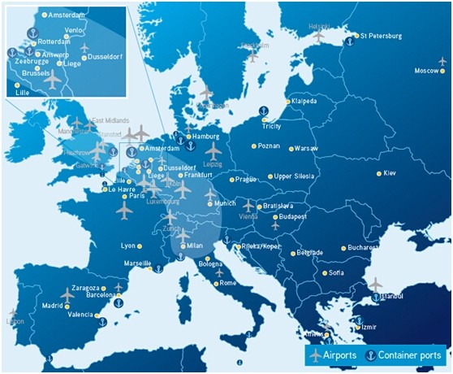

图2 “蓝色香蕉”区域物流能力

在物流配送能力相对吸引力方面，“蓝色香蕉”区域城市占据了主导地位。安特卫普位居首位，紧随其后的是鹿特丹，布鲁塞尔，杜塞尔多夫和汉堡。第一个非比利时 - 荷兰 - 德国的城市是位列第9位的里尔。

作为欧洲人口最稠密与经济最发达的地区，它是那些寻求以尽可能快速精准地将货品送达最大人群的企业的必选之地。比如从安特卫普，通过货车能在9小时（欧盟法 定最大一次性开车时长）内覆盖1.43亿人口。这个数字如果从烈日出发变为1.53亿，从杜塞尔多夫出发变为1.63亿，从法兰克福出发变为1.90亿。 这个规模相当于英国人口的3倍。所覆盖区域的GDP总值高达6万亿欧元，相当于法国GDP总值的3倍。

**（３）制造业物流能力：东欧优势明显**

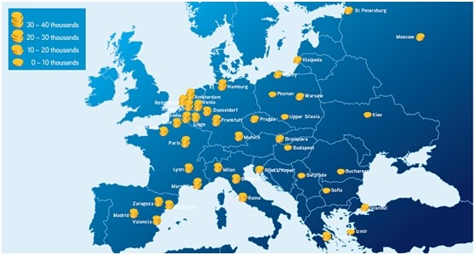

图3欧洲各地区劳动力成本比较图

成本通常被认为是制造业选址决策时的重要考虑因素，制造业更倾向于劳力密集型。成本作为一个突出的因素容易从高成本国家转移到低成本地区。

在制造业物流竞争力排名中，得分较高的国家主要是中东欧和东欧周边地区（如乌克兰），只有六个西欧城市排名进入前20，它们依次是：安特卫普（第6），里尔 （第7），杜塞尔多夫（第9），芬洛（第11），列日（第14），布鲁塞尔（第17）。基辅排名首位，其次是伊斯坦布尔，布拉迪斯拉发，上西里西亚（卡托 维兹）和索菲亚。基辅的竞争优势主要在于其低廉的劳动力，它的工业用地也是在所研究的40个城市中最便宜的一个。

（转自：汉森咨询）